- Соборная Гора, 15 – Паломнический дом (гостиница)
- Церковь Петра и Павла на Городянке, XII век – ул. Кашена, перекресток с Дзержинского
- Церковь Иоанна Богослова, XII век – Большая Краснофлотская, рядом с д.13
- Церковь Михаила Архангела, XII век – Парковая, напротив д.13
- Стена Смоленской крепости
- Церковь Тихона Задонского, Пятницкая (Водяная) Башня – Студенческая, между д.4 и 6.
- Церковь Богоматери Одигитрии (бывшие Донские Ворота)
- Башня Волкова - ул. Соболева, перед д.3
- Костыревская башня - ул. Соболева, за д.5
- Башня Веселуха - ул. Тимирязева, напротив д.16
- Башня Позднякова - ул. Тимирязева, напротив д.24
- Башня Орел - ул. Тимирязева, напротив д.40
- Авраамиевские Ворота
- Заалтарная башня
- Воронина башня - Маршала Жукова, д.8А
- Долгочевская башня - Жукова, д.19
- Башня Зимбулка - Жукова, д.13
- Никольская Башня - перекресток Тухачевского и Маршала Жукова
- Бывш. Смоленская хоральная синагога (колледж телекоммуникаций) – Жукова, д.21
- Моховая Башня - парк Пионеров на ул. Барклая-де-Толли
- Памятник Твардовскому
- Дворец бракосочетания (Дом Энгельгардта) - Глинки 4
- Дом Будникова - Коммунистическая 1
- Музей «Смоленщина в годы ВОВ». Пт 10-17, сб 10-18.
- Башня Донец - ул. Дзержинского, 8
- Художественная галерея – Коммунистическая, 4. Пт 10-17, сб 10-18.
- Громовая башня - перекресток Октябрьской Революции и Дзержинского, музей Смоленск-щит России. Ежедневно 11-19.
- Башня Бублейка - Дзержинского, 6
- Копытенские Ворота
- Исторический музей – Ленина 8-10. Ежедневно 10-18.
- Дом с часами - Большая Советская, перекресток с Ленина
- Дом книги - Бол. Советская, 12
- Вознесенский монастырь - ул. Конёнкова, д. 9а, основан в XVII веке иезуитами
- Смоленский университет - Пржвальского, 4
- Областная дума - Площадь Ленина
- Успенский собор - на Соборной Горе, XVII век
- Храм Непорочного Зачатия Пресвятой Девы Марии (костёл) – ул. Урицкого, напротив д.15
- Свято-Троицкий монастырь (XVIII век)
- Часовня святителя Николая Смоленской Епархии - Беляева, 2а
- Музей скульптуры С.Т. Коненкова - Маяковского, д.7. Пт 10-17, сб 10-18.
- Музей природы и экологии - Тенишевой, 7 (внутрь необязательно, а здание интересное)
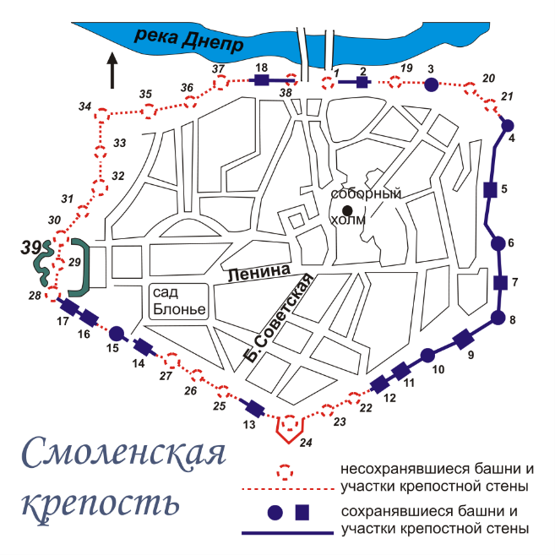
- Ту-16 - Багратиона, 55
- Ресторан Темница - Студенческая 4
- Упитанный Енот - Ново-Ленинградская, 16
- Ла Кантин Русс - Большая Советская, 24
- Бар Маяковский - Маяковского, 3
- Питер Пуш - Ленина 14

